Distribuidora E.S.B Website

Anderson Orozco Montenegro

Nicolas Andrés Álvarez Campuzano.

2020.

Contenido

Introducción. 4

Vista general del aplicativo Distribuidora E.S.B Website: 6

Barra de navegación principal. 6

Logo de la empresa. 6

Atajos: 7

Carrito: 8

Perfil 10

Administrador principal 10

Barra lateral 11

Clientes. 12

Registrar. 12

Lista: 13

Filtro: 13

Ver Cliente: 14

Descuentos 14

Descuentos. (Descuentos registrados). 14

Productos din descuento. 15

Productos. 18

Registrar. 18

Lista. 20

Abastecer. 21

En stock mínimo. 22

Pedidos. 22

Registrar. 23

Añadir producto. 24

Lista. 26

Ver. 27

Pedidos sin ruta. 27

Domiciliario 28

Registrar 29

Lista 30

Disponibles. 31

Cliente 32

Editar info. 33

Productos recibidos. 33

Pedidos en espera. 33

Descuentos. 34

Login, Logout 34

Registrarse. 35

Página principal 35

# Introducción.

Distribuidora E.S.B Website permite principalmente comercializar productos cárnicos (Carne de res, carne de cerdo, Pollo), el aplicativo Web permite realizar:

1. Los clientes pueden:

* Realizar pedidos. (Comprar productos)
* Registrarse.
* Gestionar su perfil. (Información personal y de domicilio)
* Consultar productos disponibles.
* Consultar los pedidos realizados por el mismo.

1. A el personal administrativo encargado de dar uso al aplicativo:

* Administrador principal:

1. Registrar productos.
2. Abastecer los productos.
3. Registrar clientes.
4. Registrar descuentos a los clientes.
5. Registrar domiciliarios, con su vehículo.
6. Actualizar información pertinente a los papeles de los vehículos.
7. Registrar secretario.

* Secretario – Administrador principal:

1. Registrar pedidos.
2. Asignarles pedidos a las rutas de los domiciliaros.
3. Registrar pagos o abonos de los pedidos de los clientes.

* Domiciliario – Administrador principal:

1. Actualizar estado de los pedidos.

* Todo el ente administrativo:

1. Actualizar información personal.

# Vista general del aplicativo Distribuidora E.S.B Website:

Consta de dos partes, una barra de navegacion, y el cuerpo principal de la pagina.

## Barra de navegación principal.

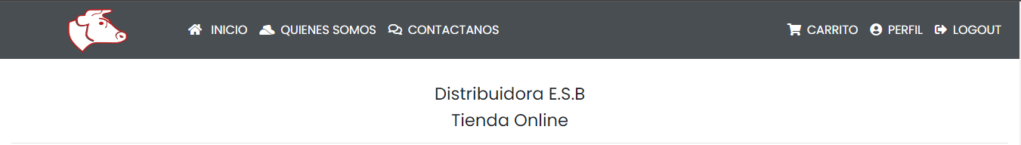

En ella se encuentra en orden de izquierda a derecha:

* El logo de la empresa. (Atajo para la pagina principal)
* Atajos:

1. Inicio.
2. Quienes somos.
3. Contáctanos.

* Carrito. (Si algún cliente ha iniciado sesión)
* Perfil. (Si algún usuario ha iniciado sesión)
* Login. (Si no ha iniciado sesión algún usuario)
* Logout. (Si algún usuario ha iniciado sesión)

## Logo de la empresa.

Este es el logo que identifica a la empresa Distribuidora E.S.B. tambien sirve de atajo a la página principal.

## Atajos:

* Inicio:

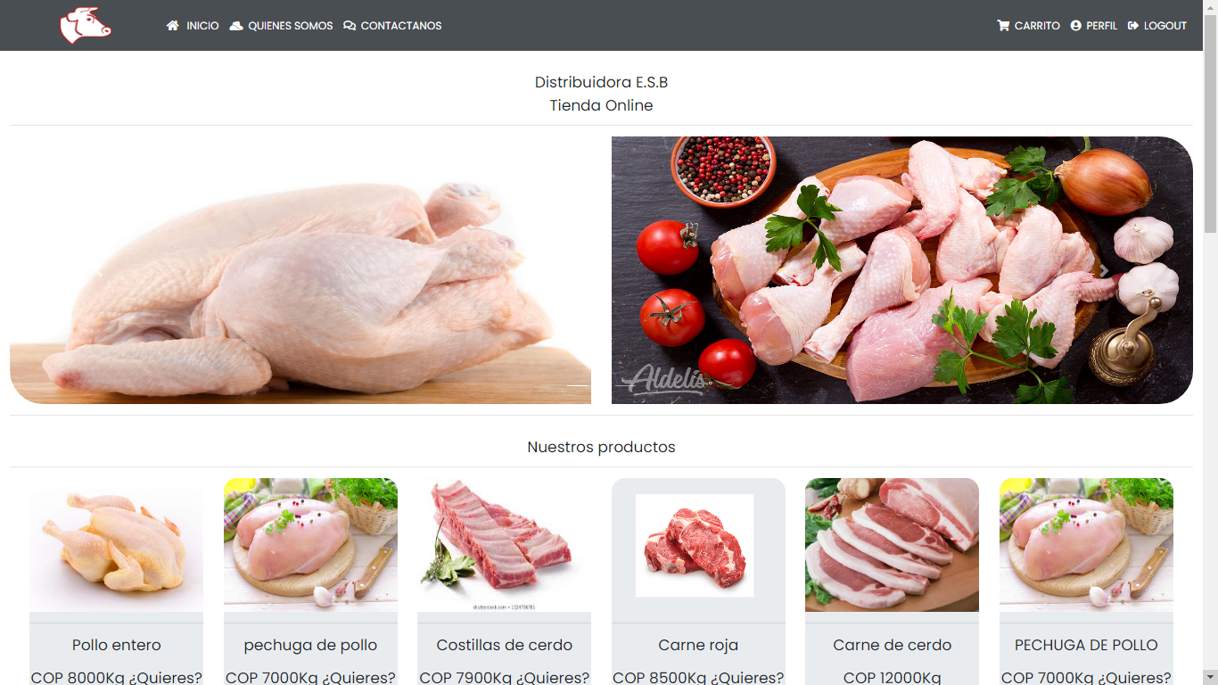Este nos lleva a la pagina principal de la empresa.

* Quienes somos.

Este nos lleva a la página principal pero además a el apartado donde se encuentra la información de la empresa.

* Contáctanos:

Este nos lleva al apartado de la pagina principal donde se puede poner en contacto con los empleados administrativos de la empresa.

## Carrito:

Si un cliente ha iniciado sesión se le activará la opción del carrito, en el que si en la pagina principal agrego productos a su carrito de compra podrá realizar pedidos desde esta opción.

Si el cliente inicia sesión, pero entra al carrito de compra sin haber ingresado productos en él le aparecerá el siguiente formulario.

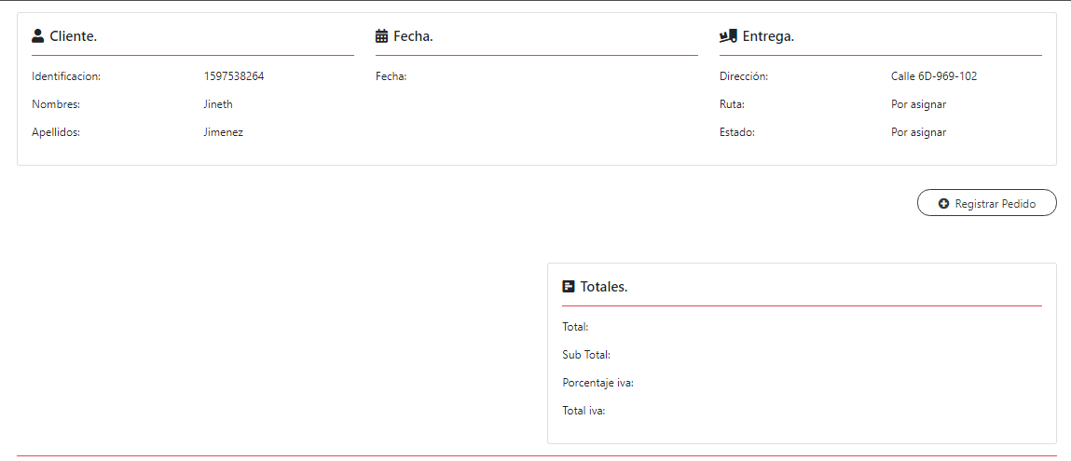

Mostrando la estructura de un pedido (Factura) pero en la parte central donde van los detalles estará vacío, ya que no ha ingresado productos al carrito.

En caso contrario si ya ingreso productos al carrito le aparecerá así:

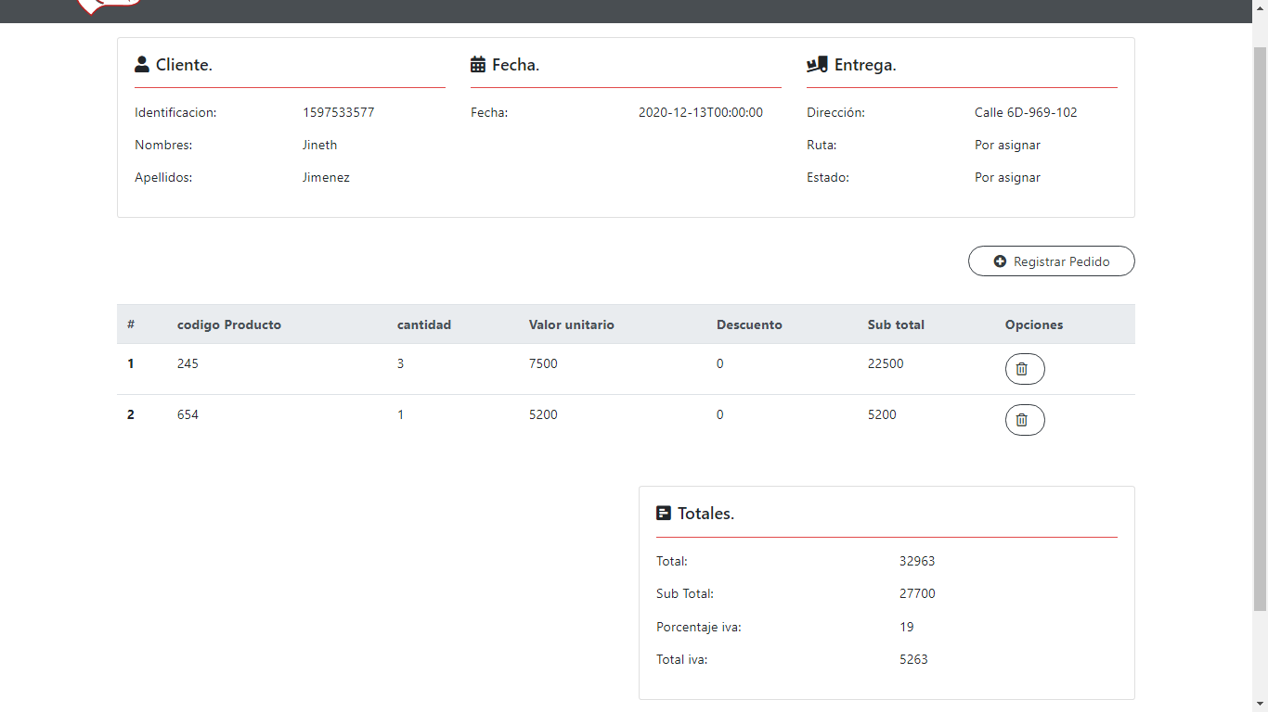

Mostrando así la información del pedido, en la parte superior la información del cliente, la fecha y la información de entrega del pedido a realizar.

En la parte central los productos seleccionados con los cálculos realizados dependiendo a la cantidad que selecciono el cliente, si este tiene algún porcentaje de descuento se mostrara aquí con su cálculo en el total.

En la ultima parte del pedido muestra los totales a pagar por el cliente al realizar el pedido.

Si el cliente esta satisfecho con los totales puede realizar el pedido, dando clic en el botón de registrar pedido que esta antes de los detalles del pedido.

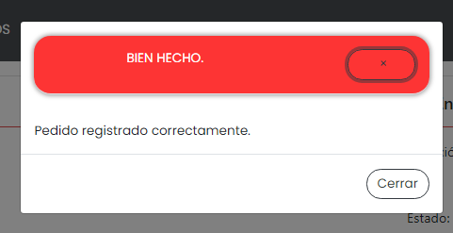

Mostrando así este mensaje notificando que se realizó el pedido exitosamente.

## Perfil

Cada usuario dependiendo de su rol (Cliente, ente administrativo) tendrá un perfil diferente, los cuales son:

### Administrador principal

Para el administrador principal se le mostrara el perfil de esta manera.

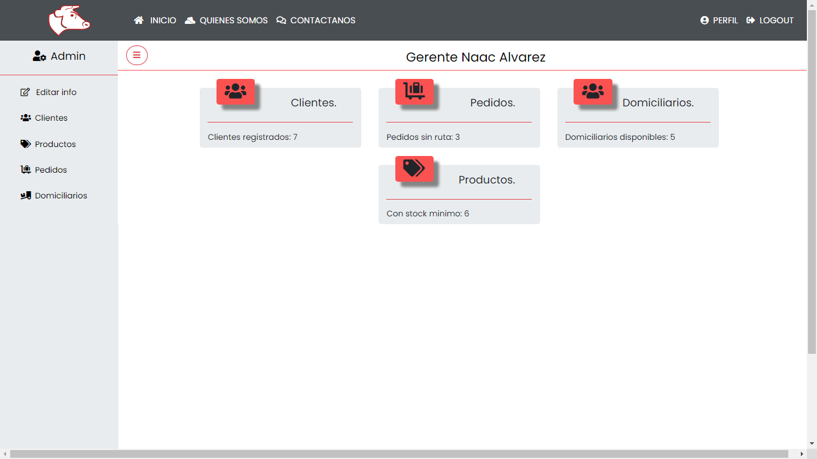

El cual se divide en dos partes.

* Barra lateral.
* Cuerpo de la página.

### Barra lateral

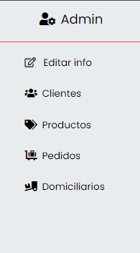

En ella se encuentras las opciones que el usuario (Administrador principal) puede realizar.

* Editar info. (Editar información).

Esta opción le permite al administrador editar su información personal.

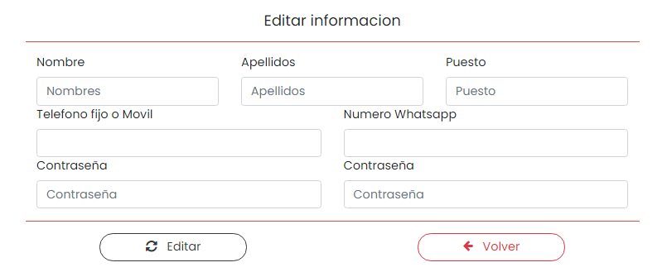

Abriendo en el cuerpo de la pagina el formulario anterior, donde si desea actualizar algún campo de su información solo debe ingresar en el campo que desee la información nueva y presionar en el botón Editar.

Solo se actualizarán los datos que tengan información.

### Clientes.

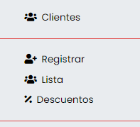

Al presionar en el botón de clientes, se desplegará un sub menú con las siguientes opciones.

### Registrar.

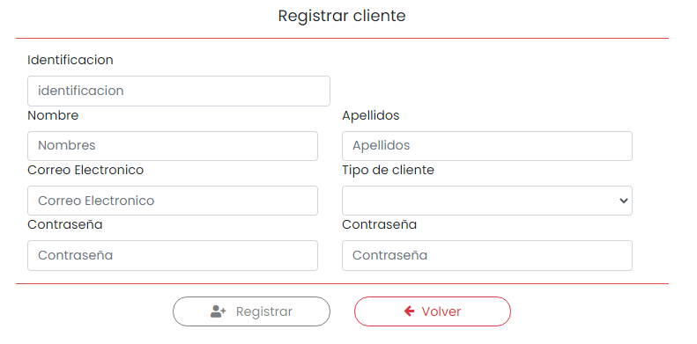

Al presionar el botón de registrar del submenú de clientes, le aparece en el cuerpo de la página el formulario anterior, en el cual debe ingresar la información básica del cliente, además de una contraseña para que el usuario tenga la posibilidad de ingresar al aplicativo (Solo los datos básicos, no los de domicilio, esos los debe ingresar el cliente al ingresar al aplicativo).

Al ingresar los datos correctamente el sistema validara que no haya clientes registrados con la misma información y si no lo hay mostrar una notificación.

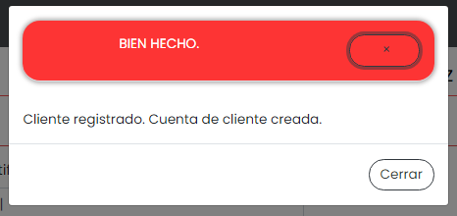

En el caso que si haya clientes repetidos notificara de igual forma.

### Lista:

En esta opción del submenú puede ver la lista de los clientes registrados en la página.

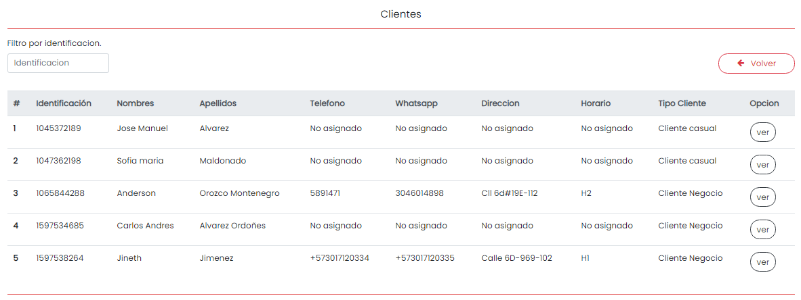

En este formulario tiene dos opciones, filtrar la lista de clientes por su identificación, y ver el cliente que desee.

### Filtro:

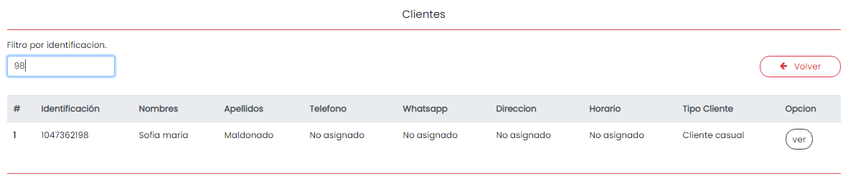

### Ver Cliente:

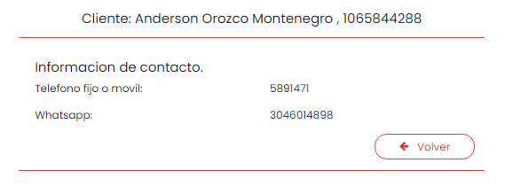

### Descuentos

Esta opción del submenú, le permite al ver los descuentos de cada cliente, registrar descuentos nuevos a los clientes registrado.

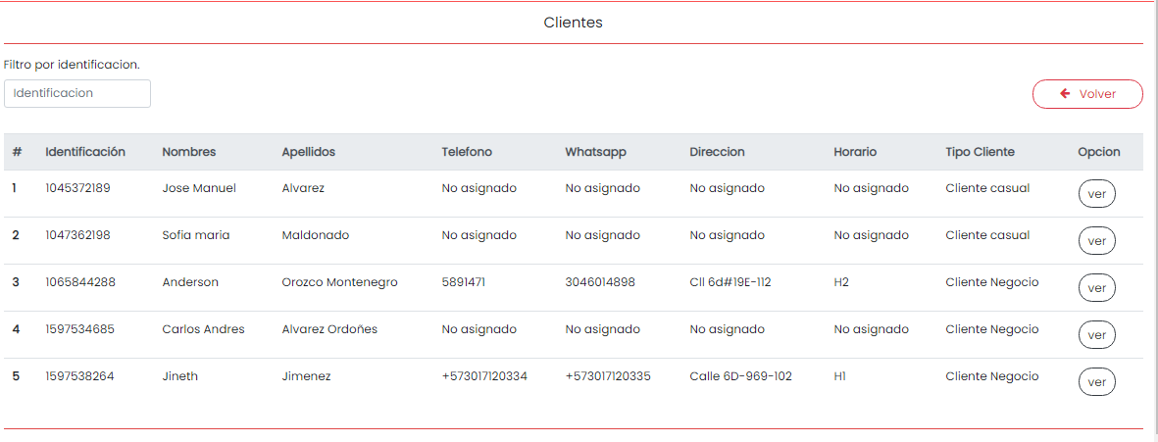

Primero, al entrar a la opción, muestra la lista de los clientes registrados, tambien tiene las opciones internas del apartado de lista de clientes, pero la opción de ver, nos lleva a un formulario diferente:



Muestra las opciones anteriores.

## Descuentos. (Descuentos registrados).

En caso de que el cliente no tenga descuentos registrados:



En el caso contrario, que si tenga descuentos registrados:

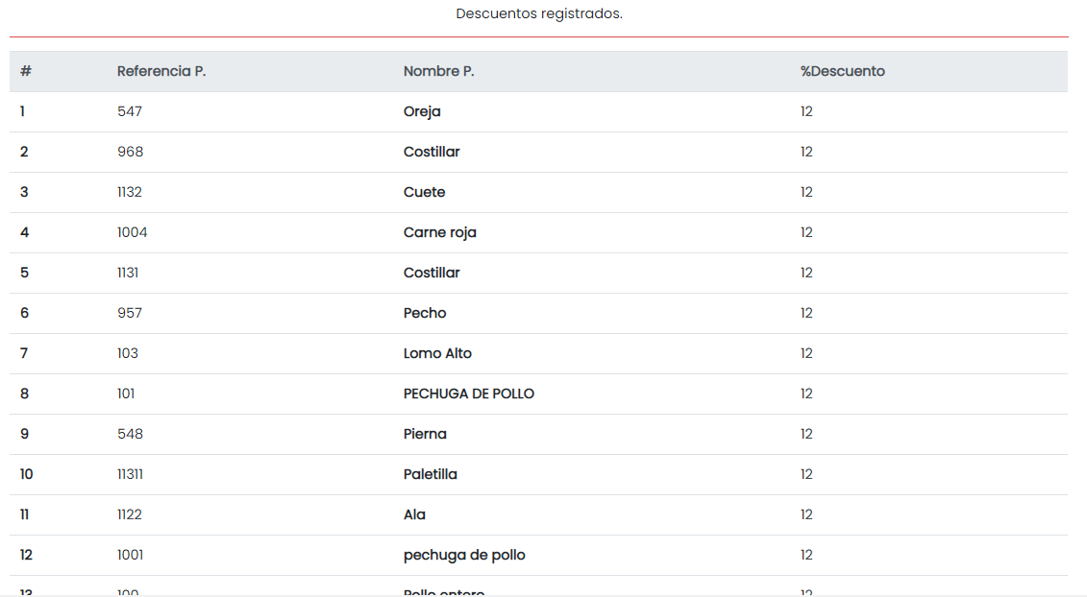

Mostrando una lista de los descuentos registrados para el cliente seleccionado.

### Productos din descuento.

En caso de que ya el cliente tenga un descuento para cada producto registrado le aparecerá así. 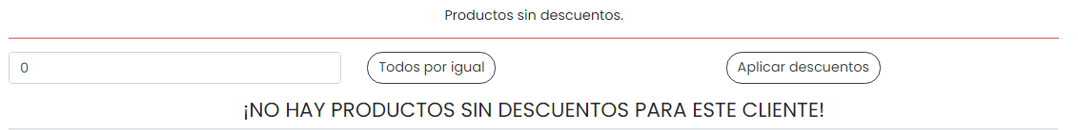

En caso contrario, que existan productos registrados sin que el cliente tenga descuentos para ese producto, le aparecerá así:

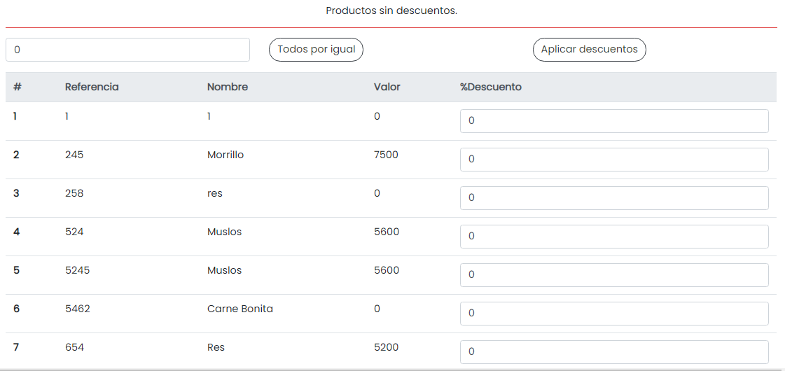

En el que podrá registrar descuento para los productos sin descuentos para el cliente seleccionado.

Teniendo dos formas de hacerlo, de forma general, en la parte superior de la tabla hay un campo en el que puede ingresar un porcentaje, y un botón que dice “Todos por igual”

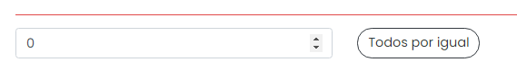

Si lo desea puede ingresar en el campo el porcentaje que se le asignara a todos los productos, y dar clic en el botón.

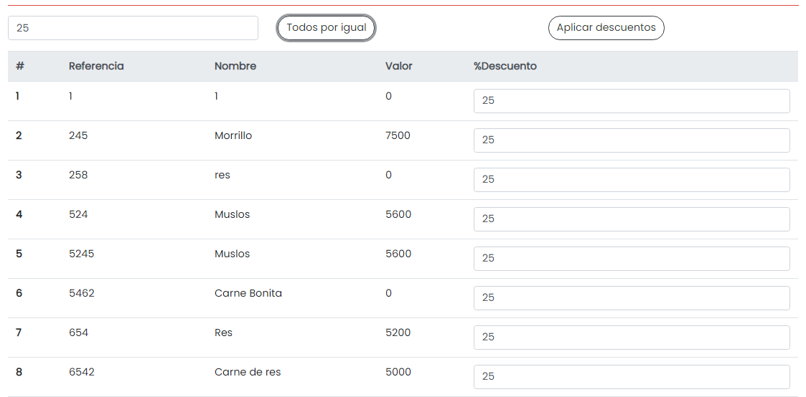

En el campo de porcentaje de cada producto en la tabla se actualizará al porcentaje que ingreso en el campo superior, y si esta conforme puede proceder a dar clic en el botón de “Aplicar descuentos”

Si la opción anterior no es lo que desea puede registrar un porcentaje de descuento diferente para cada producto, o simplemente dejar en 0 los que desee dejar sin descuento para el cliente seleccionado.

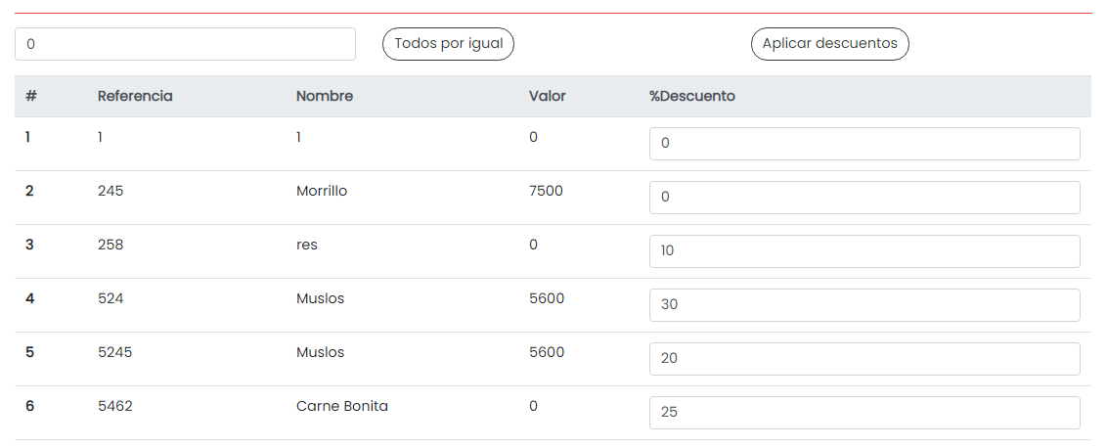

Al dar clic en el botón de “Aplicar descuentos” el sistema registrara solo los descuentos que les haya asignado un porcentaje valido (Mayor a 0, menor que 100) mostrando un mensaje así:

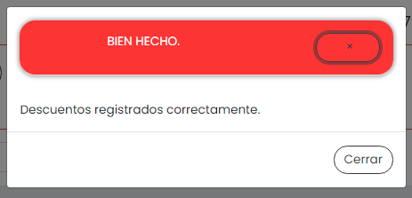

## Productos.

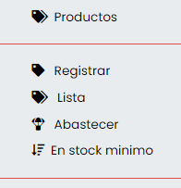

Al entra a la opción de productos en la barra lateral, se despliega un submenú con las siguientes opciones:

### Registrar.

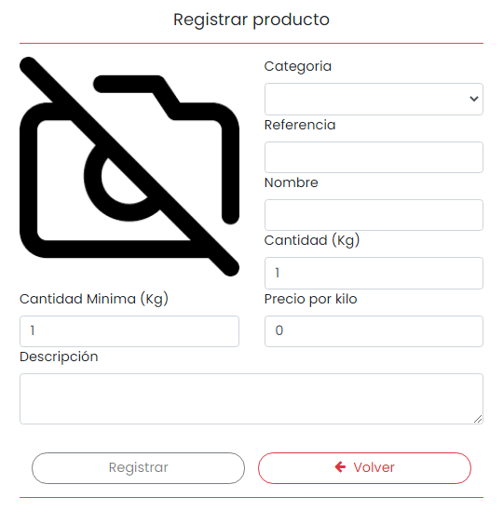

Al entrar a la opción de registrar le aparece el formulario anterior, donde ingresaran los datos del producto, al ingresar todos los datos correctamente con su respectiva imagen, el sistema validara si no hay un producto registrado anteriormente con la misma referencia, si es así lo notificara, si no es el caso y todo esta correcto, notificara que el producto fue registrado correctamente.

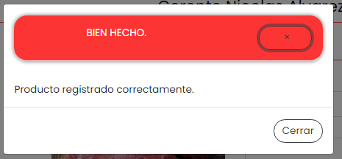

### Lista.

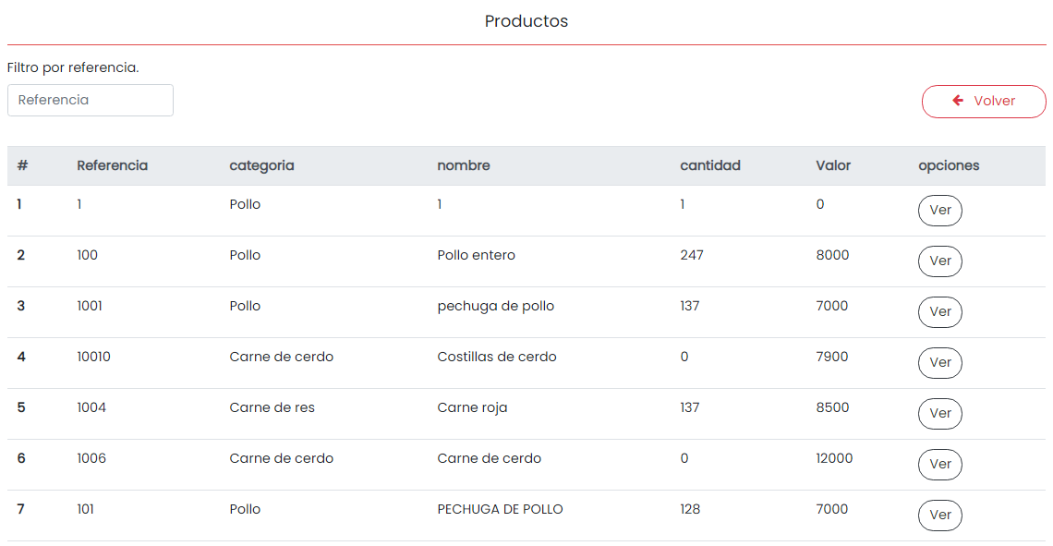Al ingresar a la opción Lista del submenú de productos se le mostrara en el cuerpo de la página todos los productos registrados, con su información, en un formulario parecido al de la lista de clientes.

Permitiendo filtrar por referencia, y ver la información del producto que desee.

Filtro por referencia:

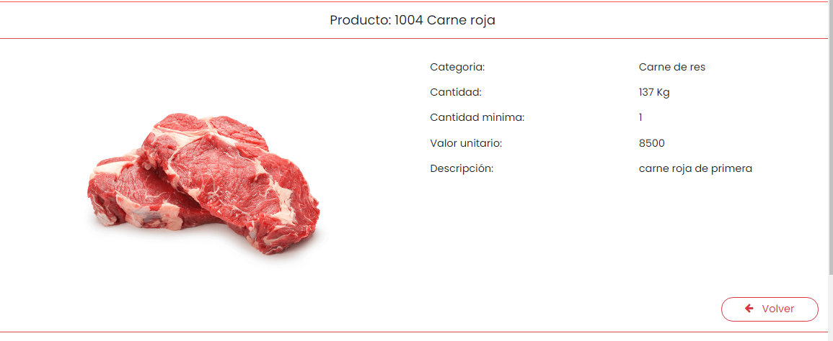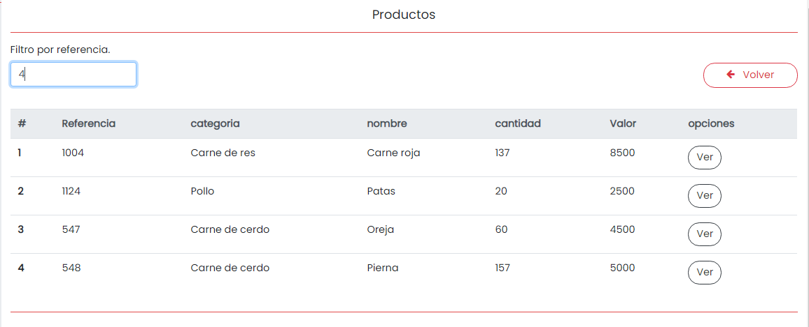Ver producto “Ver”:

### Abastecer.

Al ingresar a la opción abastecer del submenú de productos, le aparecerá el siguiente formulario.

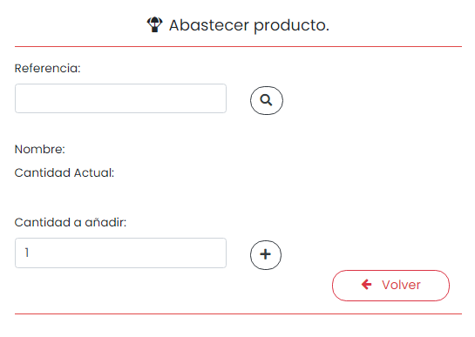

Aquí el administrador puede abastecer todos los productos registrados, primero buscando por referencia, y luego ingresando la cantidad a abastecer, el sistema validara las cantidades, (Registrada y a abastecer) y notifica si se pudo abastecer o no.

### En stock mínimo.

En este apartado le aparecerá una lista con los productos que su cantidad actual registrada en la base de datos ya esta igual o por debajo del stock mínimo.

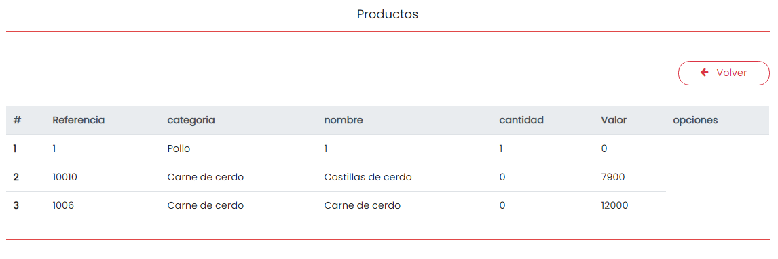

## Pedidos.

En la barra lateral esta la opción de pedidos, que despliega un submenú, en el cual están las siguientes opciones. En este submenú hay opciones que se compartidas con la secretaria, el proceso es el mismo.

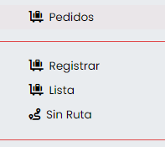

### Registrar.

Esta opción del submenú permite al administrador principal y al secretario registrar pedidos directamente.

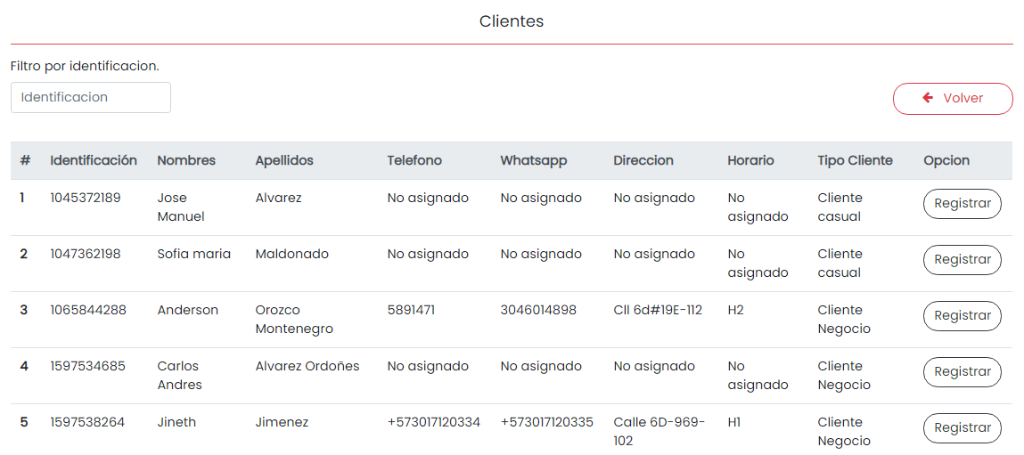

Le aparece una tabla como cuando consulta los clientes, pero la opción de ver ahora es “Registrar”, al ingresar ahí le aparece el siguiente formulario.

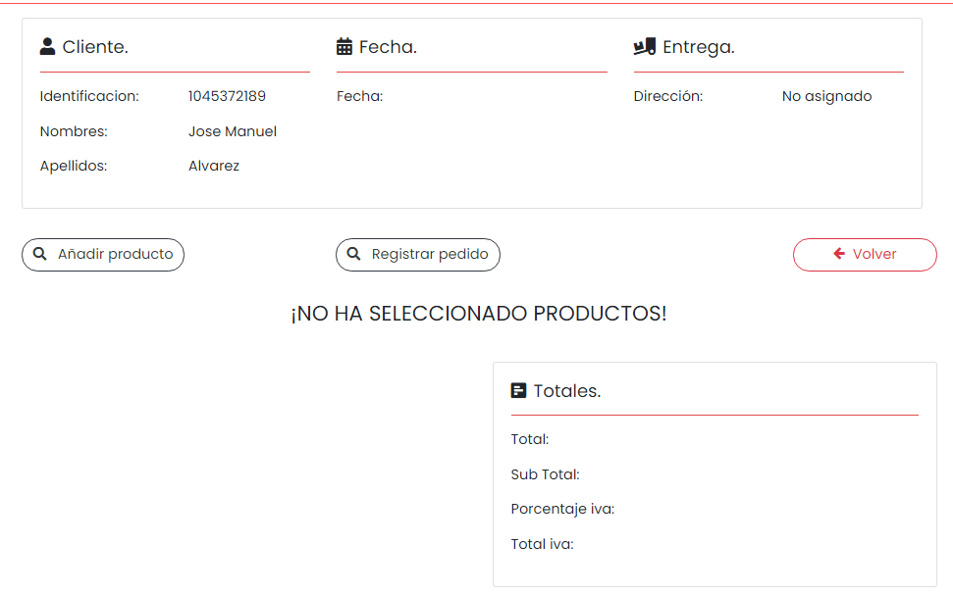Aquí puede ver la estructura del pedido como el cliente lo ve en el carrito, pero sin productos ingresados al pedido, en la parte central del formulario puede:

### Añadir producto.

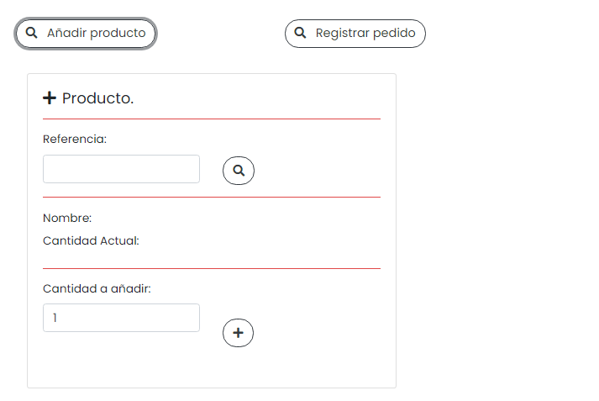

Este formulario es como el de abastecer, busca el producto por referencia, y añade al pedido la cantidad que desea.

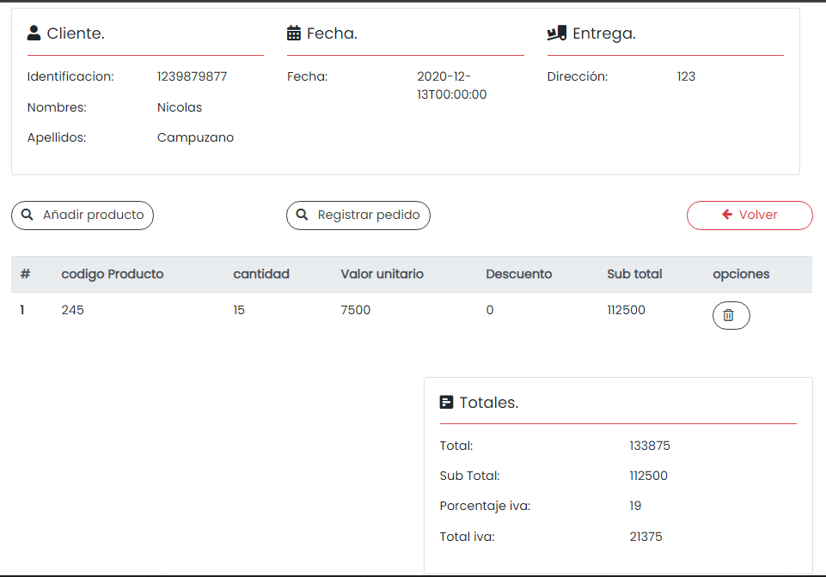

Al ingresar un producto al pedido volverá al formulario del pedido, y calculara todos los totales del pedido, como cuando el cliente lo hace desde el carrito. Si lo desea puede añadir mas productos repitiendo el proceso anterior, en el caso de que ya este conforme puede dar en el botón de “Registrar pedido” si ingreso productos al pedido, se registrara correctamente el pedido notificándolo, si no ingreso productos al pedido tambien lo notificara.

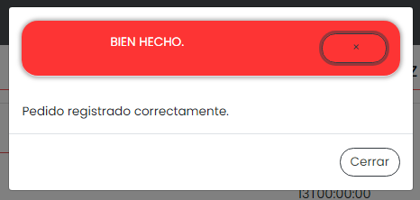

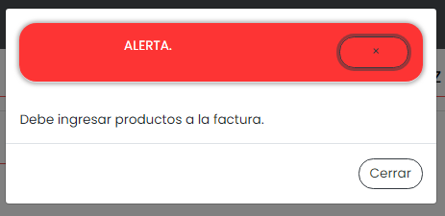

## Lista.

En la opción del submenú pedidos “Lista” el administrador principal, el secretario y los domiciliarios pueden ver una tabla con la información, de los pedidos realizados por los clientes, secretario o por el administrador principal.

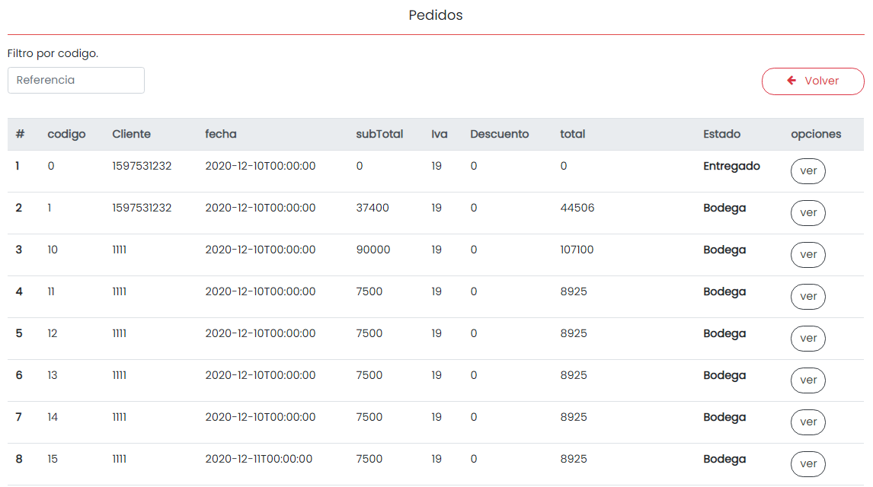

Aquí como en el listado de clientes y de productos tambien puede filtrar por código de pedido, además de la opción “Ver”

### Ver.

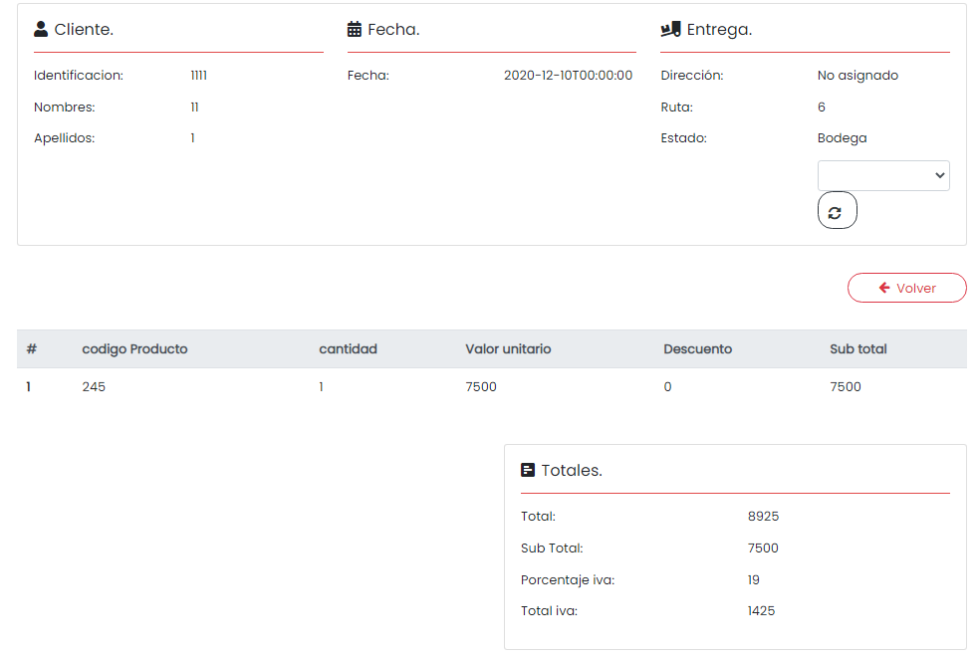

Al darle en “ver” mostrara la información del pedido con toda la información del mismo, además el administrador principal y el domiciliario, pueden actualizar el estado de todos los pedidos que no estén entregados, en caso de que seleccione un pedido que este entregado, la opción de actualizar estado que se encuentra en la parte de entrega, no aparecerá.

## Pedidos sin ruta.

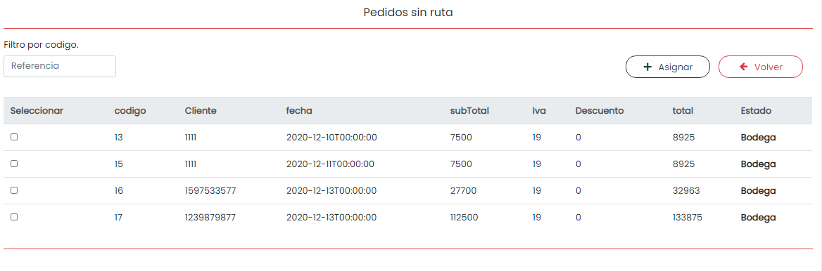En esta opción del submenú de pedidos, le permite al administrador principal y al secretario asignarles los pedidos a los domiciliarios disponibles.

Aquí vemos que es parecido a las listas anteriores (Clientes, producto) pero tambien se puede seleccionar los pedidos que se deseen asignar a un domiciliario para su respectiva entrega, para eso luego de seleccionar los pedidos, se puede dar en el botón Asignar.

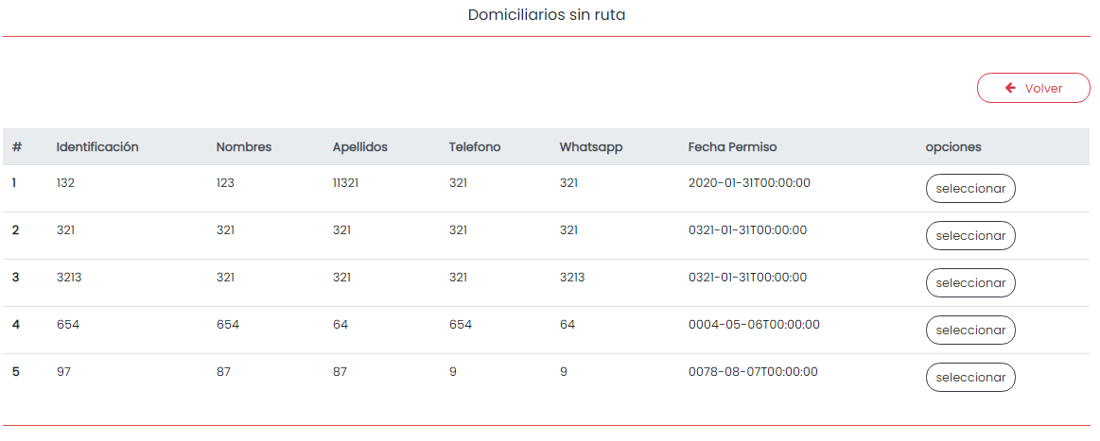

Luego aparece el listado de domiciliarios con una cantidad de pedidos asignado menor o igual que 3, (Domiciliarios disponibles) en la tabla esta la opción de seleccionar, al dar clic ahí se le asignan los pedidos seleccionados a ese domiciliario, al hacerlo mostrara un cartel avisando el resultado de la acción.

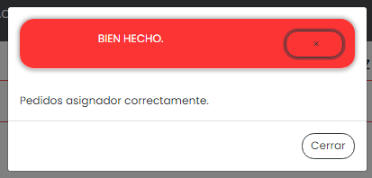

## Domiciliario

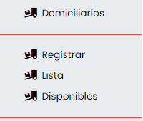

Al entrar en este submenú le aparecen las siguientes opciones.

### Registrar

Aquí el administrador principal puede registrar domiciliarios, y al ingresar le aparece el siguiente formulario.

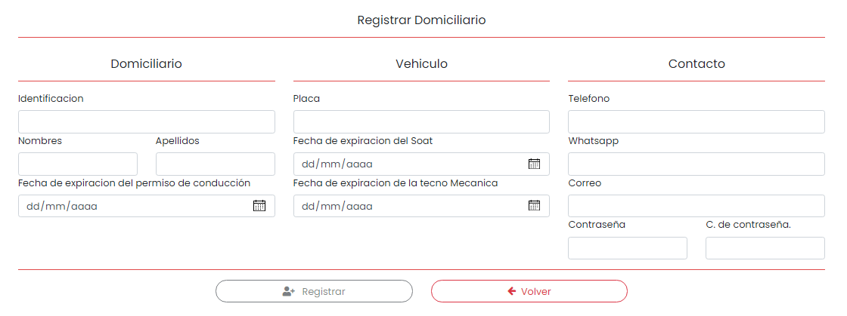

En este formulario se puede ingresar todos los datos del nuevo domiciliario, del vehículo en el que el hará la entrega de los pedidos, la información de contacto además de los datos para el acceso al aplicativo.

Al ingresar todos los datos y dar clic en el botón de registrar el sistema validara que todos los datos sean correctos, que no exista un domiciliario con la identificación nueva, que no exista otro domiciliario con un vehículo con la placa que se intenta registrar con el nuevo domiciliario, y por último que el correo para el acceso del domiciliario no este registrado con anterioridad. Si todo esta bien o no el sistema notificara.

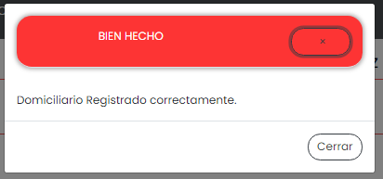

### Lista

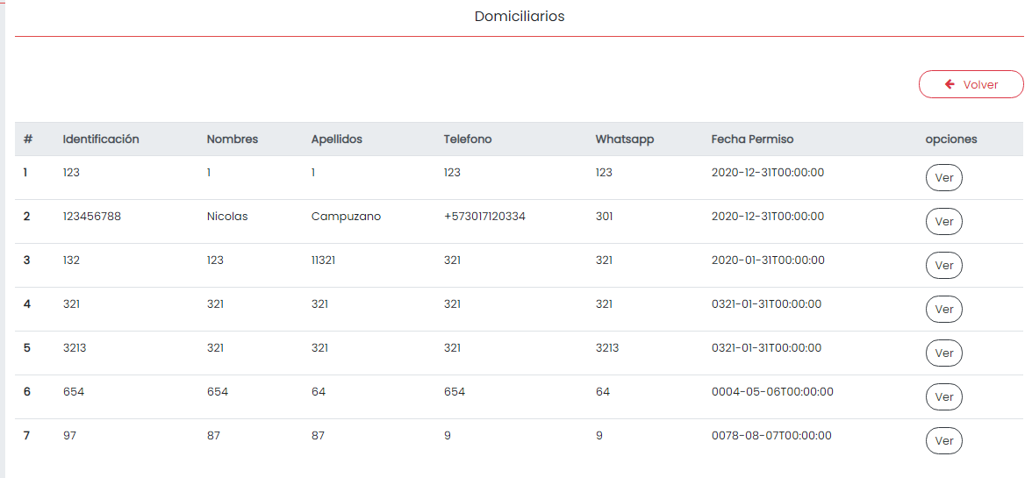En el submenú de domiciliarios esta la opción “Lista” que permite a el administrador principal y al secretario ver a los domiciliarios registrados.

Aquí no está la opción de filtrado, pero si se puede ver la información del domiciliario que dese.

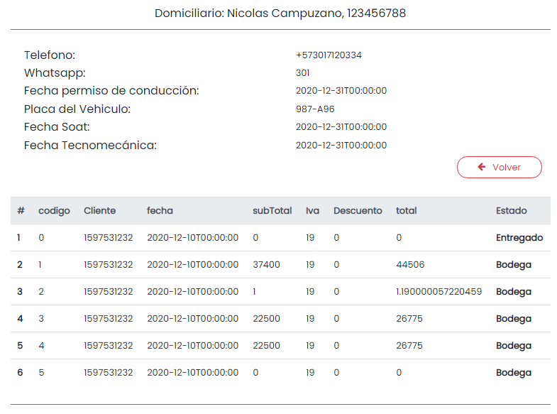Al entrar en la información del domiciliario, se puede ver los datos del mismo, del vehículo, de contacto y además los pedidos que tiene a su cargo.

### Disponibles.

En el submenú domiciliario esta la opción “Disponibles” que permite al secretario y al administrador principal ver los domiciliarios con una cantidad de pedidos menor o igual a tres. (Domiciliarios disponibles)

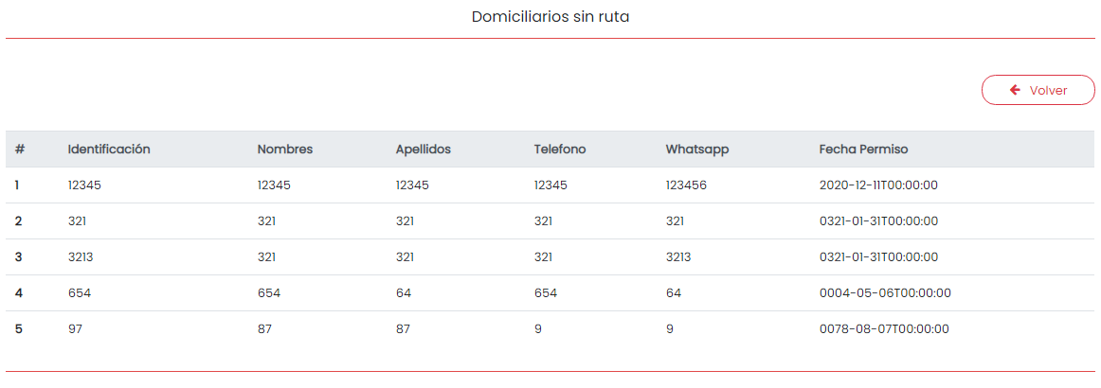

Estas fueron las opciones de la barra lateral del perfil del administrador principal. El perfil de los domiciliarios y secretario es igual a este, pero solo se les mostrara las opciones que ellos tienen permitido realizar.

En el cuerpo de la página aparecerán todos los formularios que desde la barra lateral pueden mostrar, pero cuando se requiere salir de la opción en la que se encuentra el usuario, o acaba de iniciar sesión, les aparece a todos los usuarios un dashboard (Panel de notificaciones), donde el de los entes administrativos (Administrador principal, secretarios y domiciliarios) son muy parecidos, ocultando y mostrando solo las notificaciones según el rol.

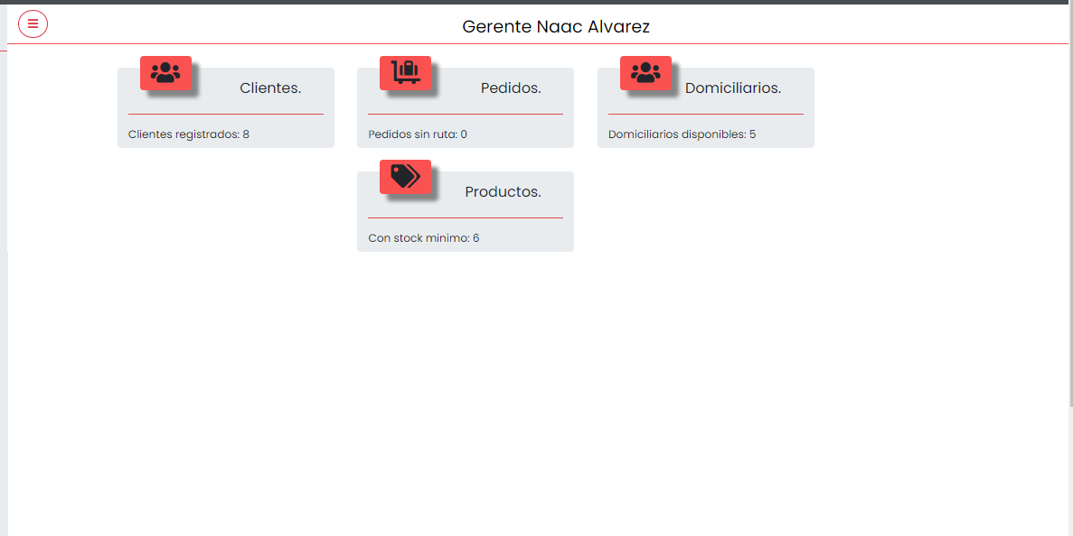

## Cliente

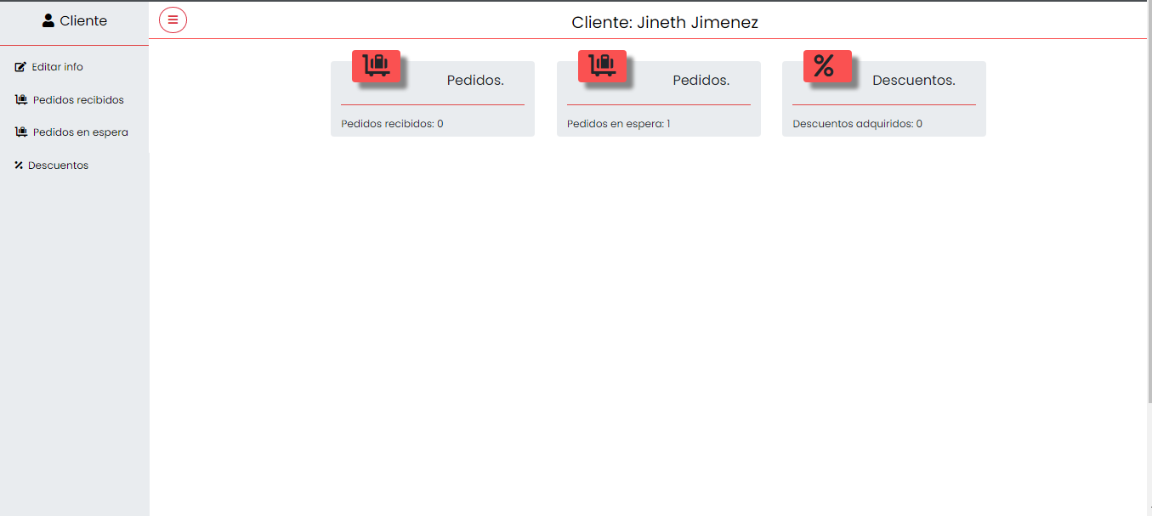

Igual que con los demás usuarios se divide en dos partes, el cuerpo de la pagina y la barra lateral, en la barra lateral están las opciones que puede realizar el cliente:

### Editar info.

Igual que los demás puede acceder aquí y actualizar la información.

### Productos recibidos.

Aquí aparecerán una lista como la de los pedidos mostrada anteriormente pero solo vera los pedidos realizados por él, y que ya haya recibido.

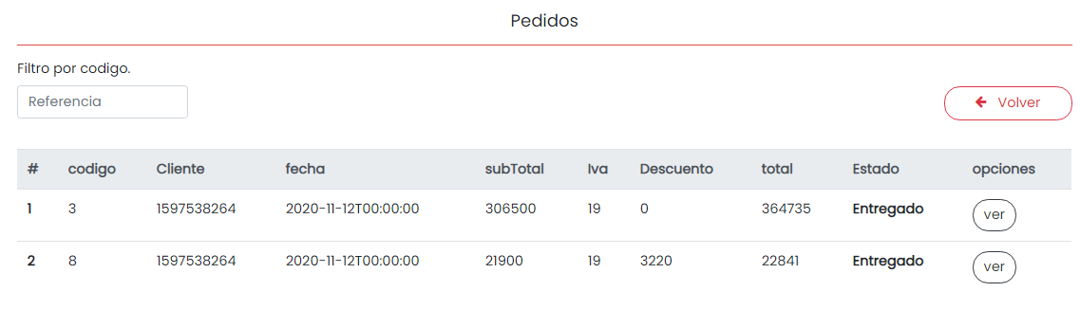

### Pedidos en espera.

Aquí aparecerán una lista como la de los pedidos mostrada anteriormente pero solo vera los pedidos realizados por él, y que aun este esperando.

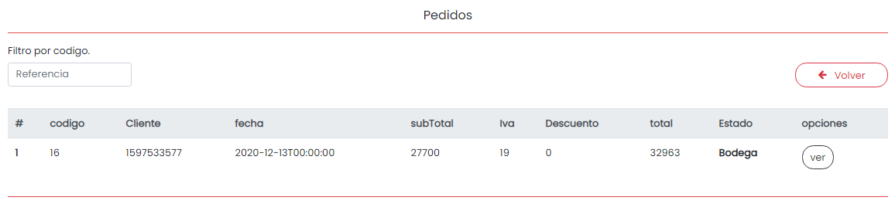

En las dos opciones anteriores puede filtrar por código todos los pedidos, además de ver el él pedido con su información más detallada.

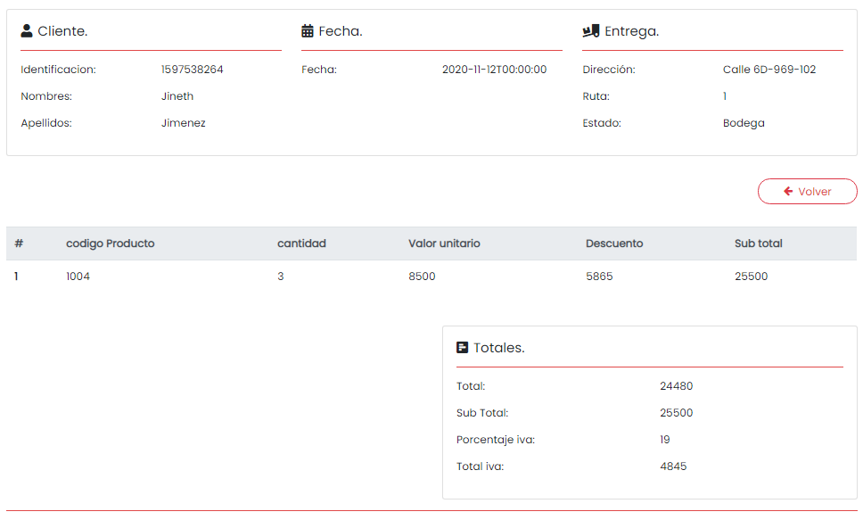

## Descuentos.

En este apartado el cliente puede ver el listado de descuentos registrados para el por el administrador principal.

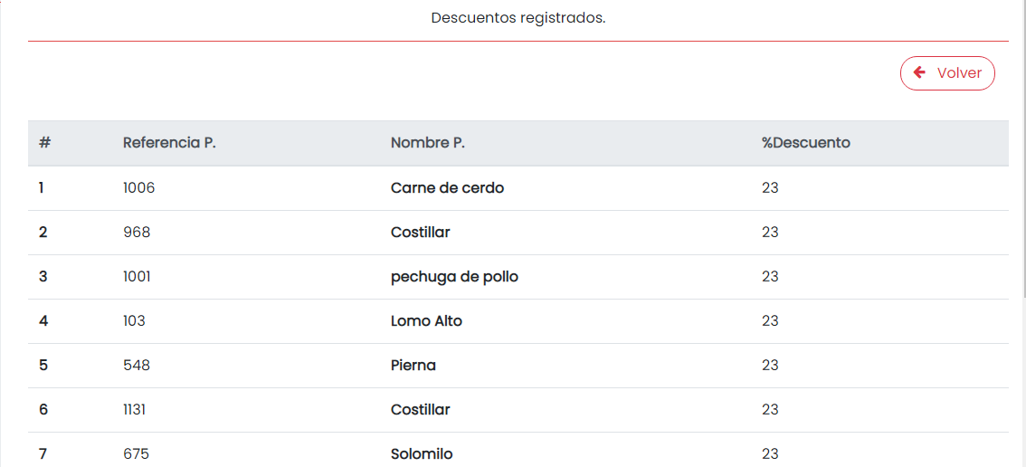

## Login, Logout

Todos los usuarios pueden iniciar o cerrar sesión, las dos opciones lo llevaran al Login,

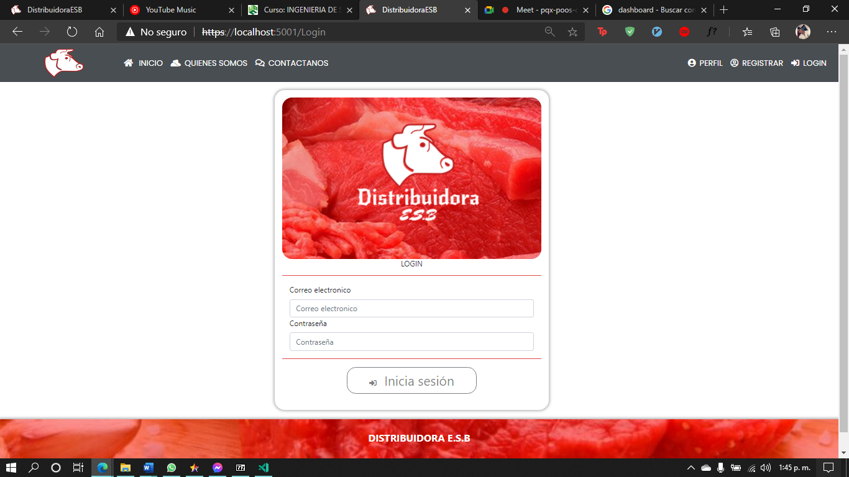

## Registrarse.

Los clientes pueden registrarse en la pagina para poder realizar pedido, para esto entran a la opción de registrarse en la barra de navegación.

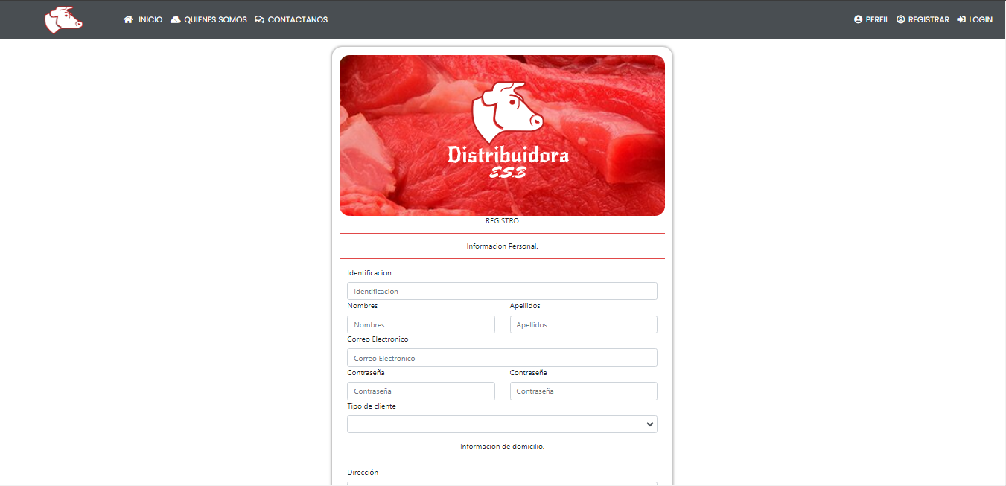

Ingresan la información correspondiente y le dan al botón de registrar, el sistema validara que todos los datos sean correctos y que no existan clientes duplicados, el sistema notificara cualquier acción.

# Página principal

En la pagina principal es donde se pueden ver la lista de pedido y si el usuario que esta consultando la pagina principal es cliente realiza pedidos.

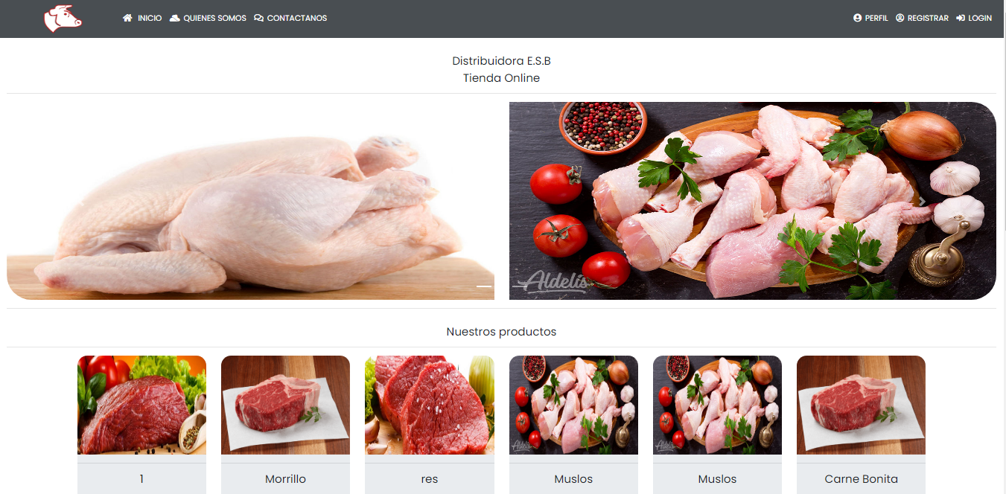

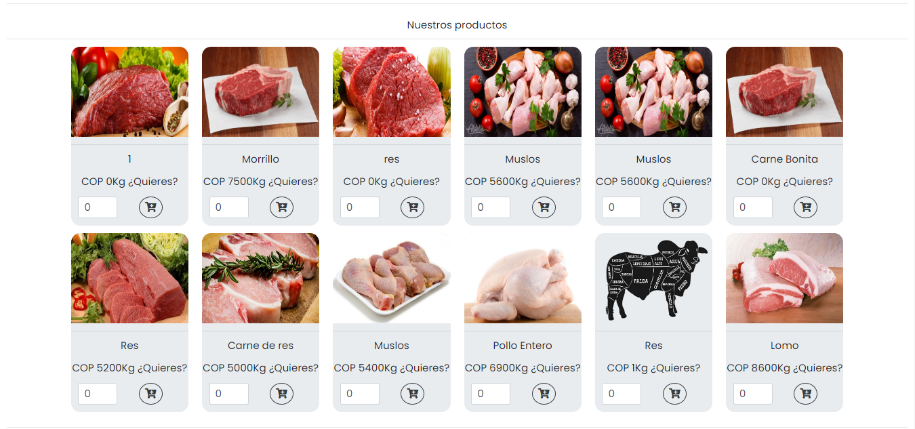

Como cliente para realizar un pedido solo debe ir al producto de su interés.

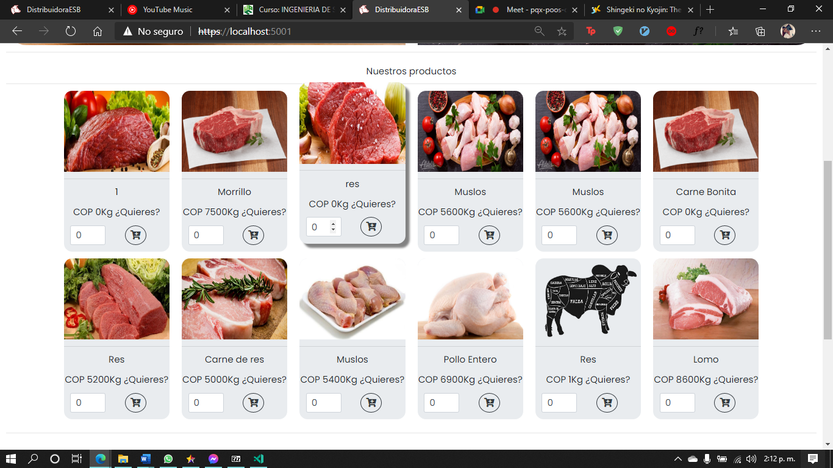

Ingresar la cantidad de kilos que desea y dar en el botón de agregar al carrito.

El sistema validara que no ingrese una cantidad negativa, ni que supere la cantidad en stock.

El pedido lo debe concretar en el carrito, como se mostro anteriormente.